教務處
1.【週三研習】
(1)12/04崑山愛「閱」分享會2.0
(2)12/11國教輔導到校諮詢暨教師專業社群會議研習Ⅴ
2.【重要教務訊息】
(1)12/04(三)善糖國小、陽明國小、大成國小、茄拔國小雙語基礎學校前來觀課，第二節由張鏵教師進行1年級健康與體育領域雙語體育公開觀議課，訂於10：10在簡報室進行議課，歡迎學校同仁前往給予指教與鼓勵。（參與者將給予核發研習時數）
(2)12/06(五)【數學競賽】考場清理通知，敬請高年級、低年級出借教室教師當天放學前請整理班級：
A.教室保持整齊與清潔。
B.學生座位請以5 X 5陣列擺放，其餘靠後。
C.座位桌面、抽屜皆清空不放置任何物品。
D.桌面務必請該班學生擦拭一遍。
E.任何時鐘或顯示時間物品請收起避免干擾。
F.考試完當天即恢復班級教室原本擺設，並日後恢復教室出借前狀態。
G.教室外借試場協助整理簽請補休3小時。
(3)12/06(五)第七節15：10於2F會議室進行【數學競賽】監試教師試務說明會，敬請各位擔任監試教師務必出席進行說明。
(4)12/7(六)、12/8(日)全校皆為臺南市數學競賽準備與競賽活動，屆時場地將管制，也請協助呼籲學生儘量勿到校嬉戲，感謝！
教學組：
1.本週12/4(三)母語日活動為早自修撥放「『你哭著對我說，桐花裡都是騙人的？好玄的客家節慶。』- 客客客棧 第7集」，再麻煩各班導師當天早自修時上https://sites.google.com/kses.tn.edu.tw/nativeday利用教室視聽設備撥放給學生瀏覽(屆時大群組會同步更新連結)，參加團隊無法收看的學生可回家利用網址連結瀏覽觀看。
2.校內語文競賽日期(修正部分時間、場地)
競賽項目 | 參加年段 | 日期 | 限時 | 地點/注意事項
寫字 | 三、四、五年級 | 12/9（一）午休 | 50分鐘 | 2樓會議室  請攜帶抹布及書法用具
作文 | 三、四、五年級 | 12/10（二）  午休 | 90分鐘 | 2樓會議室  只有三年級可用鉛筆
國語字音字形 | 四、五年級 | 12/12（四）  午休 | 10分鐘 | 2樓會議室  一律用藍、黑筆，塗改不計分
英語朗讀 | 五、六年級 | 12/13（五）  上午 | 3分鐘 | 成德館1樓東永廳  準備時間6分鐘
國語朗讀 | 四、五年級 | 12/17（二）  上午 | 3分鐘 | 3樓視聽教室  準備時間6分鐘
臺灣台語朗讀 | 四、五年級 | 12/18（三）  上午 | 3分鐘 | 3樓視聽教室  準備時間6分鐘
校內語文競賽日期如遇評審時間調整需異動時，會另行公告
3.六年級數學競賽市賽的日期為12/8(日)，地點:崑山國小。為了讓參加競賽選手可以更充分準備，舉辦校內模擬測驗，時間、地點如下，麻煩有參賽選手之班級導師轉知學生參加:
項目 | 日期 | 時間 | 地點
數學競賽模擬測驗  (團體賽) | 12/4（三） | 早自休08:05~09:20 | 4樓自然教室3
數學競賽模擬測驗  (個人賽) | 12/4（三） | 早自休08:05~09:20 | 4樓英語話劇教室
4.校內語文競賽武場抽籤時間如下:
12/5(三)10:10於2F會議室進行英語朗讀抽籤。
12/10(二)10:10於2F會議室進行國語語朗讀抽籤。
12/12(四)10:10於2F會議室進行臺灣台語朗讀抽籤。
5.預告12/20(五)前繳交期末評量試題。
課研組：
1.【議題】依照課程計畫C3-2崑山國小法定教育議題課程實施時間檢核表
https://reurl.cc/ZyAdDl
第15週崑山活力GO議題課程，主題為【性別平等教育】
相關教材已放在【功能選單】-【重大議題上傳】之「01_性平教育」資料夾供教師上課使用。
https://drive.google.com/drive/folders/1JsahKBS9DMr5_SO565uTufFPAfx5OOT2?usp=drive_link
※教材若是網頁連結，請老師點右鍵，下載到桌面即可連結。
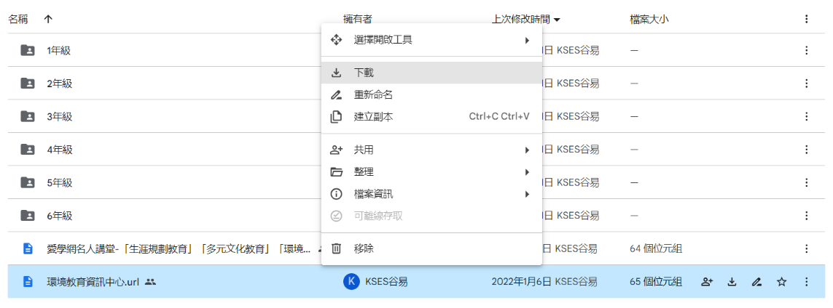
2.【學習扶助】https://exam.tcte.edu.tw/tbt_html/index.php?mod=index
(1)登入系統確認資料：請老師協助確認學習扶助科技化評量系統［學校代碼114776］的學生資料是否有誤，如有誤登或班級學生已鑑定通過，或獲得特教資源需結案者，請與課研組聯繫。局裡會定期查驗老師們使用次數，煩請任教國英數的教師及學習扶助授課教師多多利用
(2)測驗結果報告：了解學生5月份作答情況，並協助加強指導
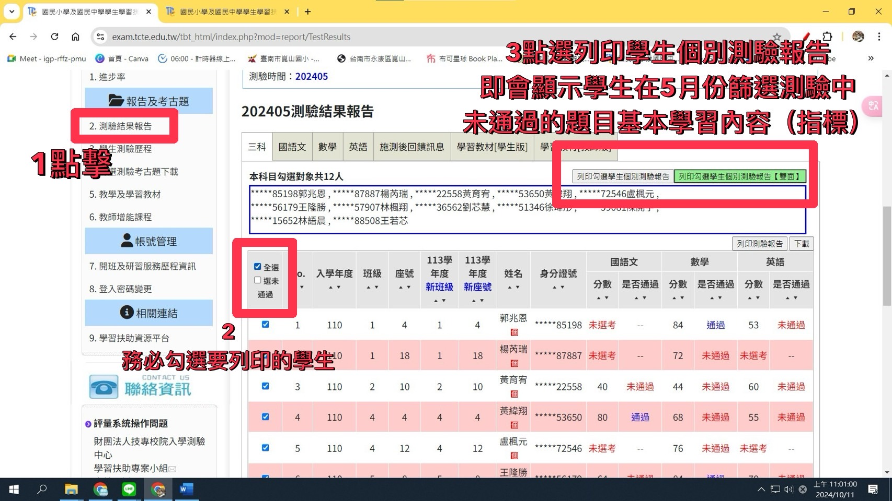
＊若老師一直無法登入，或登入後未顯示左邊功能列，即可能是密碼太久未更換的原因，可重設密碼或洽713課研組。
★★★【12月成長測驗說明】★★★
測驗時間：如下表，請國英數授課教師利用時間對學生進行差異化輔導。如學生當天請假未到或需請假，請導師主動告知課研組，以便約補考時間
測驗對象：5月份篩選測驗未通過之學生。(已通過科目無需施測)
測驗內容：5月份篩選測驗題目 (現在六年級的學生，請下載五年級考古題)
測驗方式：2、3年級國語數學、4年級英語科為紙筆測驗，請攜帶紙筆及通知條到指定教室應考4年級國語數學、56年級國英數皆為電腦上機作答，請攜帶紙筆及通知條到指定教室應考
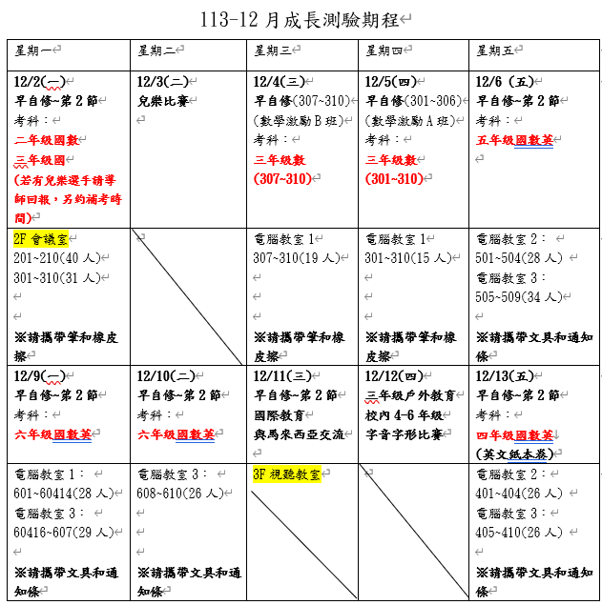
3.【因材網使用及均一匯入科技化評量說明】
學習扶助研習內容以及因材網相關登入說明，已放置在檔案下載區，請老師可自行參閱。
https://reurl.cc/A2xMz8
4. 12月活動行事曆：
日期 | 活動內容 | 對象 | 地點
12/2~12/31 | 學習扶助成長測驗 | 5月份篩選測驗未通過之學生 | 如上圖
12/1~12/31 | 校刊崑山幼苗徵稿 | 請教師依徵稿辦法，每班擇優推薦2-5份圖文創作。※如投稿內容不符規定（字數明顯低於徵稿要求、內容無正面影響），則不予錄取。  各班稿件可上傳至  https://reurl.cc/M6d6Op
12/11(三)  早自修到10:10 | 國際教育：與馬來西亞  SK.Kerayong Jaya視訊交流 | 113學年度國際教育交流社學生 | 3F視聽教室
12/18(四)  早自修到10:10 | 國際教育：與日本  飯尾敷地小學視訊交流 | 113學年度國際教育交流社學生 | 4F自然教室3
12/20(五)  8:40-12:00 | 第一學期讀經檢測大會考 | 全校學生 | 2F會議室
暫訂1/3(五)  8:40-9:20 | 四年級聖誕英語歌唱比賽 | 四年級全體學生 | 暫訂成德館
學務處：
學生活動組：
1.12/1(日)兒童樂隊集訓，下午3:00請工作人員出席演練，地點：成德館二樓。
2.12月3日(二)兒童樂隊打擊樂團參加市賽，早上6:00集合。
3.12月9日(一)8:10三年級戶外教育行前講習，地點:雨豆樹下。
生教組:
1.113-1第15週(12/2-12/6) 總導護: 裕中，導護: 慧怡、柏森、蕙如、秀容、采薇。
導護生6-10。導護一、二早上請主動支援請假志工。導護三、四、五請於開會時評分並維持全校秩序（如表現很好請把具體事實紀要寫下），另外於放學時請提早到校門口，勿讓小朋友提前在隊伍抵達前出校門。
113-1第16週(12/9-12/13) 總導護: 宛真，導護: 蕙君、宜臻、惠娟、亭纖、翰儀。
導護生5-1。
2.113-1第14週(11/25-11/29) 整潔、秩序獎勵班級
整潔：105，106，201，203，305，310，405，409，504，506，605，607
秩序：108，109，201，209，307，308，401，404，507，509，604，609
衛生組：
1.疫情通報：校園傳染病通報，A、B流感，腸病毒，登革熱，新冠...等，需校安通報，煩請老師務必撥打728、729向護理師通報，並班級消毒。
2.本週將進行掃廁所比賽之評分，請導師多鼓勵學生爭取榮譽！
3.崑山國小校園「新冠疫苗」教職員施打意願調查
(1)施打地點：崑山國小二樓會議室。
(2)施打日期：113/12/19（四）早上安排施打。
(3)表單如下：https://forms.gle/naCRypNfayykAP567
(4)表單截止：113/12/02（一）下班前填寫，謝謝！
(5)若有問題，可詢問 #728、#729 護理師。
4.2024崑山國小「點亮台灣 點亮海洋」減塑活動
【即日起減塑集點卡開跑，活動至校慶週114/3/22(週六)，請各班踴躍共襄盛舉！】
【個人減塑集點卡】
(1)每張有 50 個集點圈圈，參加學童一人一張。
(2)學童依集點卡背後說明，符合規定就可註記一點，每日以最多5點為原則。
(3)如果學童已集滿 50 點，請重複使用原先的卡片（例如：第1次右斜線一畫，第2次左斜線一畫，第3次紅圈圈，第4次藍圈圈，第5次螢光筆……。）
(4)每集滿1次(50點)，請導師協助蓋好兒童卡1格。
(5)完成250點以上之集點卡，可至學務處換摸彩券一張，下學期校慶週，可參加抽獎。
【全班活動減塑集點】
(1)大卡上的海洋動物共有 100 個可供著色的區塊，學童每集滿50點可塗滿任一空白區塊，全部塗滿即代表班上學童共同集滿5000 點。
(2)如果有需要，可以在上色區塊寫上學童自己的座號。
(3)隨著區塊的逐一填滿，多采多姿的海洋生物將一一被拯救。
【集點卡畫記法】
(1)第1次(斜線1畫)
(2)第2次(斜線1畫打成╳)
(3)第3次(紅圈圈)
(4)第4次(藍圈圈)
(5)第5次(螢光筆)

【資料下載】
歡迎老師至 http://lightuptheocean.org/參考相關活動訊息與教材。
午餐辦公室:
1.12月份的「餐前五分鐘」的影片及海報連結已經放在校網中，請導師利用餐前讓全班觀看。
總務處：
1.12/6(三)家委會上午10:00於家長會辦公室舉辦精油手作護唇膏製作研習，中午親師午餐聯誼活動對象為五年級導師及學務處同仁，請於12:40放學後至二樓會議室與委員進行交流。
2.114年1月份薪資互助金扣款明細如下:
(1)汪怡娟會計主任父親仙逝奠慰金500元
(2)04班高舒郁老師弄璋之喜賀儀600元
共計1100元
輔導室：
輔導組：
1.12/4(三)8：00二樓會議室有小太陽活動，請參加學生準時到場。
2.活動預告：12/10(二)升旗後將進行創世基金會愛心捐贈活動宣導，12/11、12、13三天創世基金會人員會到校收發票和善款。請老師協助提醒學生本活動為自由參加，如果想捐發票，可以開始收集11月和12月的發票，之前月份已開獎過的發票不能捐贈。

